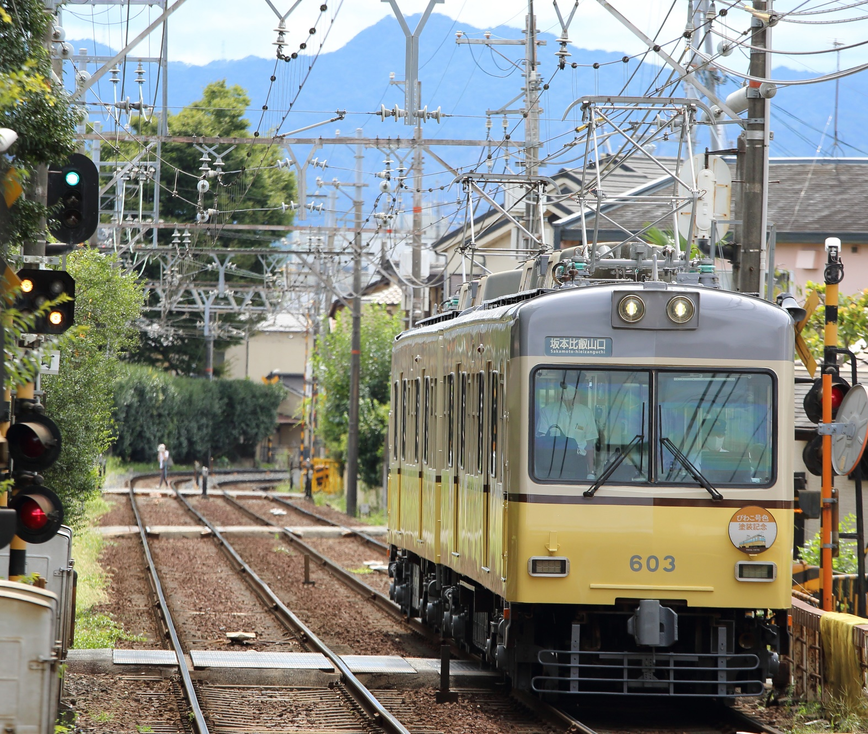
ご家族で、お友達と行く･･･
無病
息災

クイズラリー

京阪大津線沿線の厄除けスポットで
無病息災とコロナウイルス退散をお祈りして
賞品をゲットしよう
ご家族・ご友人などと期間中に個別にお出かけいただき、クイズの回答をハガキでお送りください。
正解者には抽選で賞品をお送りします。また、ハガキをお送りいただいた方全員に参加賞をお送りします。
実施期間：２０２０年１１月１日～２０２１年１月３１日
お問い合わせ 大津の京阪電車を愛する会事務局
077-534-2800（平日9:00～17:00）
主催：大津の京阪電車を愛する会
協力：京阪電気鉄道株式会社
参加方法
- 右バーコードのホームページ掲載の１～６の厄除けスポットのうち、お好きな５か所にご都合の良い日時にお出かけいただき、クイズの答えを見つけてください。
- 答えが分かりましたら、下の【例】のようにハガキに答えと連絡先を書き、回答締め切り日までに大津の京阪電車を愛する会事務局までお送りください。
答え クイズ１ ― Ⓐ
クイズ２ ― Ⓑ
クイズ４ ― Ⓒ
クイズ５ ― Ⓒ
クイズ６ ― Ⓐ
名前 京阪 びわ子
住所 〒XXX-XXXX
大津市○○町１－２－３
電話 XXX-XXXX-XXXX
会員/非会員の別
※調査目的にのみ使用します
送り先 【例】
〒５２０－０８６１
大津市石山寺３－２７－１１
大津の京阪電車を愛する会事務局

回答締め切り
２０２１年１月３１日（当日消印有効）

お問い合わせ
大津の京阪電車を愛する会事務局
077-534-2800（平日9:00～17:00）

賞品
- 正解者には賞品をお送りします（多数の場合は抽選）。当選者の発表は賞品の発送をもって代えさせていただきます。
１等： 京都・びわ湖チケット ４枚セット １名
（京阪大津線全線と京都市営地下鉄全線が１日乗り放題のきっぷ4枚セット）
２等： びわこ号色塗装記念大津線フリーチケット ３名
（記念デザインの京阪大津線全線が１日乗り放題のきっぷ２枚セット）
３等： びわ湖１日観光チケット ７名
（京阪大津線全線が1日乗り放題のきっぷ１枚）
- ハガキをお送りいただいた方全員に参加賞をお送りします。（ハガキ１枚につき１点）
- 賞品、参加賞の発送は２月中を予定していますが、多少遅れる可能性があります。

その他のお願い・ご案内
- 感染症対策は各自で行ってください。
- 関係社寺の訪問に際しては他の参拝者のご迷惑にならない様ご配慮ください。また、クイズの答えを得るためだけであれば入苑料等は不要です。
- 祭礼の開催予定などについては予め社寺にご確認ください。また、お守りなどの授与品購入を希望される場合も入手可能な日時についてのご確認をお願いします。
- 本年度の当会の会報「大津けいはんタイムス」は厄除けの特集です。大津線主要駅で入手可能ですので是非ご覧ください。（数量に限りがあります。ホームページでもご覧いただけます。）
- クイズ中の駅からの距離は、最寄り駅から回答の得られる場所までのおおよその目安です。
- 大津線全線が1日乗り降り自由となる「びわ湖1日観光チケット」は大人７００円、小児３５０円です。京阪山科、四宮、京阪石山、京阪膳所、びわ湖浜大津、京阪大津京、近江神宮前の各駅で購入できます。

